Mittwoch, den 1. März

Höhrenverstehen

Ein Tag in Berlin

1. Antworten Sie auf die Fragen

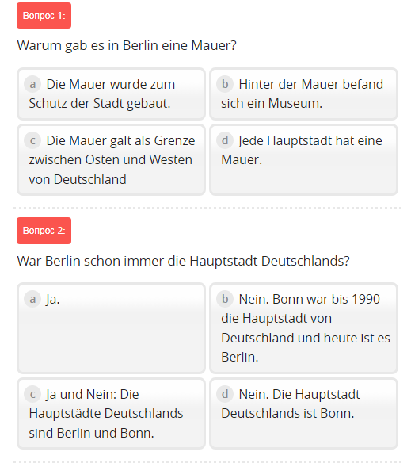

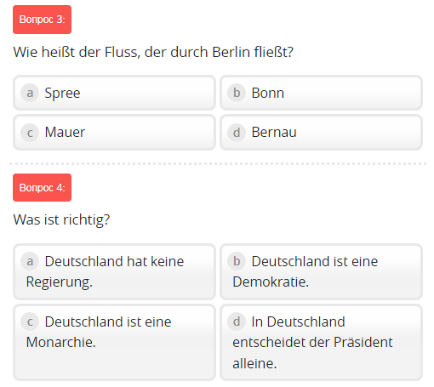

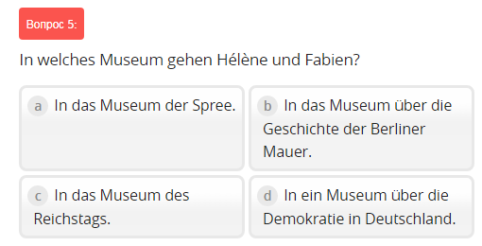

1. Screiben Sie Abstracts zum Text(Hauptfakten)